Beleidsplan Burgerschap

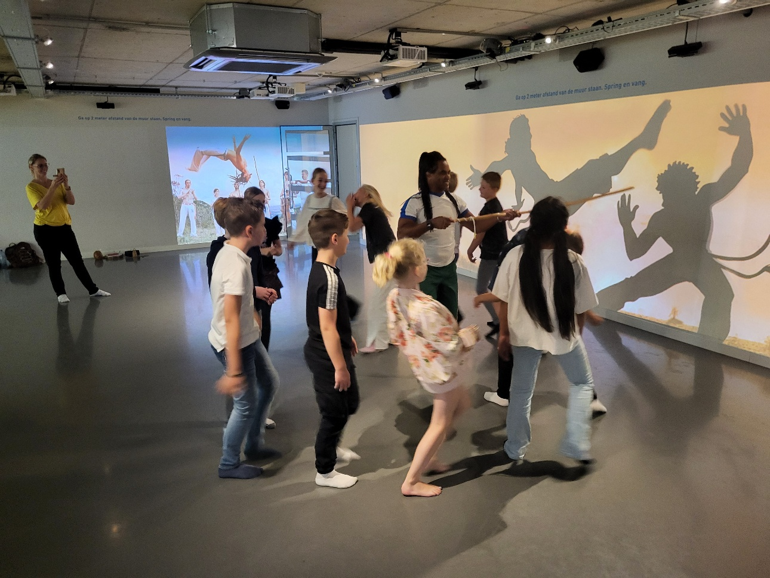

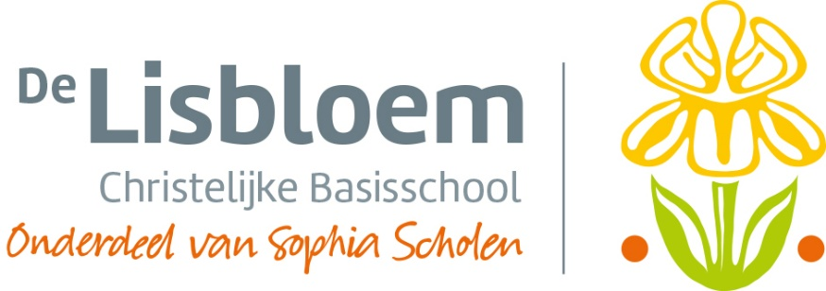

Beleid Burgerschap De Lisbloem

- Basiskader Burgerschap Sophiascholen
- Wat is burgerschapsonderwijs?
- Burgerschap op De Lisbloem
3.1 Visie in relatie tot de leerling populatie
3.2 Schoolcultuur in relatie tot de kenmerken van ons burgerschapsonderwijs.
- Inhoud leerlijnen burgerschap vanuit doelpijlers.
4.1 Doelpijler democratie en basiswaarden
4.2 Doelpijler diversiteit en gelijke behandeling
- Kwaliteitszorg Burgerschap
5.1 Doelpijler democratie en basiswaarden
5.2 Doelpijler diversiteit en gelijke behandeling
5.3 Evaluaties van de werkgroep
5.4 Planning schooljaar 2024-2025

- Basiskader Burgerschap Sophiascholen

Sophia Scholen heeft een Basiskader Burgerschap (Bijlage 1) geschreven. Met dit basiskader als grondlegger is vanuit de leerling populatie en de schoolcultuur een schooleigen visie omschreven waaruit het beleidsplan Burgerschap van De Lisbloem tot stand is gekomen.

- Wat is burgerschapsonderwijs?

Sinds 1 augustus 2021 gelden nieuwe wettelijke eisen voor bevordering van burgerschap in het basisonderwijs Deze wettelijke opdracht om ‘actief burgerschap en sociale cohesie’ te bevorderen, verduidelijkt de burgerschapsopdracht uit 2006.

Wettelijke opdracht burgerschap

De wettelijke burgerschapsopdracht onderstreept dat bevordering van burgerschap en sociale cohesie een taak is die om gerichte aandacht van scholen vraagt. Scholen hebben veel ruimte om zelf te bepalen hoe ze hun burgerschapsonderwijs willen inrichten. Vrijheid van onderwijs is ook hier een belangrijk uitgangspunt.

Artikel 8, derde lid en lid 3a, van de Wet op het primair onderwijs (WPO) is per 1 augustus 2021:
3. Het onderwijs bevordert actief burgerschap en sociale cohesie op doelgerichte en samenhangende wijze, waarbij het onderwijs zich in ieder geval herkenbaar richt op:
a) Het bijbrengen van respect voor en kennis van basiswaarden van de democratische rechtsstaat, zoals verankerd in de Grondwet, en de universeel geldende fundamentele rechten en vrijheden van de mens, en het handelen naar deze basiswaarden op school;
b) het ontwikkelen van de sociale en maatschappelijke competenties die de leerling in staat stellen deel uit te maken van en bij te dragen aan de pluriforme democratische samenleving;
c) het bijbrengen van kennis over en respect voor verschillen in godsdienst, levensovertuiging, politieke gezindheid, afkomst, geslacht, handicap of seksuele gerichtheid alsmede de waarde dat gelijke gevallen gelijk behandeld worden.
3a. Het bevoegd gezag:
d) draagt zorg voor een schoolcultuur die in overeenstemming is met de waarden, bedoeld in het derde lid, onderdeel a,
e) creëert een omgeving waarin leerlingen worden gestimuleerd actief te oefenen met de omgang met en het handelen naar deze waarden
f) draagt voorts zorg voor een omgeving waarin leerlingen en personeel zich veilig en geaccepteerd weten, ongeacht de in het derde lid, onder c, genoemde verschillen.

Definitieve concept kerndoelen Burgerschap SLO 2025
Kerndoelen gelden als de wettelijke opdracht voor elke school in het funderend onderwijs. Ze omvatten een brede inhoudelijke basis waar alle leerlingen recht op hebben. De geactualiseerde kerndoelen geven daarnaast meer richting aan curriculum- en onderwijsontwikkeling op school. De kerndoelen zijn opgebouwd volgens een vaste structuur, waardoor doorlopende leerlijnen zichtbaar worden. Hoe de school invulling geeft aan het onderwijsaanbod, pedagogiek en didactiek is aan de school zelf. De kerndoelen laten ruimte voor de eigen schoolvisie en keuzes voor accenten op basis van de leerlingpopulatie of identiteit.
Burgerschap krijgt betekenis binnen de context van andere leergebieden. Leerlingen verkennen onder andere hun mogelijke betrokkenheid ten aanzien van vraagstukken die binnen deze leergebieden spelen

Kerndoel 19 De school geeft vorm aan de democratische oefenplaats.
19A De school stimuleert sociale en maatschappelijke competenties van leerlingen.
Het gaat hierbij om:
• aanbieden van kennis en vaardigheden ten aanzien van basiswaarden van de
democratische rechtsstaat en de diverse samenleving, gericht op respectvolle
omgang;
• stimuleren van sociale vaardigheden en kritische denkvaardigheden;
• stimuleren van respectvolle communicatie, ofine en online;
• aanbieden van activiteiten die sociale cohesie en actief burgerschap stimuleren.

Kerndoel 20 De leerling leert over samenleven in een democratische rechtsstaat.
20A De leerling redeneert over het belang van basiswaarden van de democratische rechtsstaat.
Het gaat hierbij om:
• beschrijven van de betekenis van basiswaarden van de democratische rechtsstaat:
vrijheid, gelijkwaardigheid en solidariteit;
• beschrijven hoe de Grondwet, kinder- en mensenrechten basiswaarden van de
democratische rechtsstaat mogelijk maken;
• redeneren over hoe vrijheid, gelijkwaardigheid en solidariteit met elkaar op
gespannen voet kunnen staan;
• ervaringen opdoen met het voeren van dialogen, omgaan met conficten en
gelijkwaardige behandeling;
• herkennen en benoemen hoe basiswaarden van de democratische rechtsstaat een rol
spelen in de samenleving en het eigen leven.

20B De leerling verkent hoe die kan omgaan met diversiteit in de samenleving.
Het gaat hierbij om:
• beschrijven van aspecten van diversiteit: godsdienst, levensovertuiging, politieke
gezindheid, afkomst, geslacht, handicap en seksuele gerichtheid;
• verkennen van de eigen identiteit ten aanzien van aspecten van diversiteit;
• herkennen en benoemen van stereotypering, discriminatie en uitsluiting;
• benoemen van het belang dat mensen elkaar gelijkwaardig behandelen;
• ervaringen opdoen met het omgaan met verschillende perspectieven en ervaringen
van anderen, overeenkomsten en verschillen, oordeel uitstellen, omgaan met
mogelijkheden en gedrag van anderen.

Kerndoel 21 De leerling doet ervaringen op met democratische en
maatschappelijke betrokkenheid.
21A De leerling verkent mogelijkheden om democratisch te handelen.
Het gaat hierbij om:
• beschrijven hoe je door middel van inspraak, verkiezingen en vertegenwoordiging
invloed kunt uitoefenen;
• ervaringen opdoen met inspraak en besluitvorming;
• ervaringen opdoen met het uitdrukken van eigen standpunten, luisteren naar
argumenten van anderen, compromissen sluiten en omgaan met de uitkomsten van
besluitvormingsprocessen;
• benoemen welke bijdrage de leerling zelf levert aan democratisch handelen.

21B De leerling verkent mogelijkheden om bij te dragen aan de samenleving.
Het gaat hierbij om:
• benoemen van taken, rollen, rechten en plichten van jezelf en anderen in de
samenleving;
• onderzoeken van maatschappelijke initiatieven, bewegingen en organisaties en de
middelen die zij aanwenden om bij te dragen aan de samenleving of veranderingen in
de samenleving teweeg te brengen;
• verkennen van actuele, maatschappelijke en duurzaamheidsvraagstukken;
• ervaringen opdoen met verantwoordelijkheid nemen voor en bijdragen aan het
welzijn van anderen;
• verkennen van mogelijkheden om vanuit eigen idealen bij te dragen aan de
samenleving, nu en in de toekomst.

- Burgerschap op De Lisbloem

3.1 Visie in relatie tot de leerling populatie
Een visie op burgerschapsonderwijs bestaat uit een beschrijving van de leerling populatie en de context van de school. Hieraan zijn doelpijlers gekoppeld die specifiek aandacht krijgen binnen ons burgerschapsonderwijs. Aan deze pijlers zijn leerdoelen en uitgangspunten toegekend die praktisch uitgewerkt zijn binnen onze visie op burgerschapsonderwijs. Burgerschap is weten hoe de maatschappij in elkaar steekt en hoe je daar invloed op kunt uitoefenen. Hierbij is de insteek niet individueel maar maatschappelijk. Het gaat altijd over controversiële kwesties, die je niet in je eentje op kunt lossen. Je moet je verhouden tot of samenwerken met anderen of de overheid. De Lisbloem is een democratische oefenplaats waarin deze essentie van burgerschap centraal staat.
De Lisbloem staat in de planetenwijk in het dorp Lisse. De wijk is gebouwd in 1980 aan de rand van het dorp, waar koophuizen en (sociale) huurwoningen zijn gebouwd. Ouders kiezen voor de Lisbloem vanwege de christelijke identiteit, thematisch onderwijs of omdat het in de buurt is. Wij zijn een kleine school met 7 groepen en circa 150 leerlingen. De Lisbloem wil een inclusieve school zijn wat vraagt om interesse in leerlingen: In gesprek gaan met hen en ouders over hun behoeften, welbevinden en vaardigheden.
Het oude gebouw heeft een uitnodigende uitstraling en biedt ruimte aan kinderen van 0 t/m 12 jaar. Er is een technieklokaal, een grote keuken en een schoolbibliotheek waarvan gebruik gemaakt wordt tijdens themalessen en ateliers. In ons gebouw is ook het kinderdagverblijf en BSO Unikidz, de Auris behandelgroep (voor dove en slechthorende kinderen en kinderen met een taalontwikkelingsstoornis) gehuisvest. De school wordt verder gebruikt als wijkgebouw voor bijeenkomsten uit de buurt.
De Lisbloem kent een relatief heterogene leerling populatie, zowel cultureel, levensbeschouwelijk als sociaaleconomisch.

3.2 Schoolcultuur in relatie tot de kenmerken van ons burgerschapsonderwijs.
De tijd dat leerlingen bij ons op school zijn, zien wij hen direct al als onderdeel van de maatschappij. Als kind ben je daar al een waardevol onderdeel van. Vanuit onze brede identiteit voelen wij de opdracht om het onderwijs en de omgeving zo in te richten dat het leerlingen uitdaagt en aanmoedigt om zich te verbinden met de wereld en daar zelfredzaam en verantwoordelijk in te staan. Wij willen met burgerschapsonderwijs wereldgericht onderwijs bieden met aandacht voor het kind. Leerlingen hebben en ontwikkelen mogelijkheden en vermogens en zullen hierin keuzes moeten maken om deze in te zetten voor zichzelf, de ander en de planeet/wereld. Ons uitgangspunt is jezelf leren kennen en de ander begrijpen. In onze mensvisie gaat het in de vorming van jonge mensen niet om hen te kneden naar hoe de samenleving het graag ziet, maar vorming betekent dat we de kinderen vragen als persoon naar voren te treden, dat we het kind willen leren kennen. Wij helpen leerlingen zich te ontwikkelen en te vormen om een zelfstandig persoon te willen zijn. Leerlingen leren verantwoordelijk te zijn voor hun eigen handelen. Gaat wat ik verlang, wat ik wil doen ook helpen bij goed leven en goed samenleven? Leerlingen leren zich te verhouden tot hun vrijheid. Op de Lisbloem werken wij thematisch in alle groepen Burgerschapsvorming is herkenbaar bij alle thema's. Passend bij het thema worden verschillende vaardigheden ontwikkeld en kennis opgedaan.
Leerkrachten op De Lisbloem zien zichzelf als voorbeeld en dragen dat uit. Structureel wordt de voorbeeldtaak besproken binnen het team.

Ouders denken graag mee over het onderwijs aan hun kind. Als school zijn we gericht op een constructieve samenwerking met ouders. Ieder levert vanuit zijn eigen rol een bijdrage aan de opvoeding en onderwijs, rekening houdend met de eigen verantwoordelijkheid en expertise. Ouders ervaren contact met onze school als laagdrempelig. Wij maken gebruik van een ouderbetrokkenheidsformulier en inspraakavonden waarin wij vragen naar de visie van ouders op verschillende thema’s aan het begin van het schooljaar. Verder wordt er ook een ouderarena georganiseerd.
Op de Lisbloem geeft de visie van Gert Biesta waardevolle handvatten voor het implementeren van burgerschap in het onderwijs. Biesta stelt dat onderwijs drie belangrijke doelen moet dienen: kwalificatie, socialisatie en persoonsvorming.
- Kwalificatie gaat over het aanleren van kennis en vaardigheden. Dit is belangrijk, maar het is niet het enige doel van onderwijs.
- Socialisatie is het proces waarbij kinderen leren deel te nemen aan de samenleving. Dit sluit nauw aan bij het ontwikkelen van burgerschap: kinderen leren niet alleen over de wereld om hen heen, maar ook hoe ze daar verantwoordelijk aan kunnen bijdragen.
- Persoonsvorming is het proces van zelfontwikkeling, waarbij kinderen leren wie ze zijn en welke waarden ze belangrijk vinden. Dit is de basis van zowel identiteit als actief burgerschap.
Biesta benadrukt dat deze drie doelen hand in hand gaan en dat onderwijs moet bijdragen aan de vorming van sociale, actieve en verantwoordelijke burgers. Dit betekent dat het niet moeilijk hoeft te zijn om burgerschap te integreren in het onderwijs; door een evenwicht te vinden tussen kennis, sociale betrokkenheid en persoonsvorming, kunnen we burgerschap op een natuurlijke en betekenisvolle manier in het klaslokaal brengen.
Wat Biesta ons ook leert, is dat onderwijs geen einddoel heeft, maar een doorlopend proces is. Het ontwikkelen van burgerschap is niet iets wat je in één les kunt doen, maar iets wat doorlopend moet worden aangemoedigd. Dit kan door middel van gesprekken over waarden, reflecties over gedrag en het stimuleren van betrokkenheid bij de samenleving, zowel binnen als buiten de school.
Het mooie van Biesta’s theorie is dat het ons helpt te begrijpen dat burgerschap niet alleen een vak of een aparte module is, maar iets wat verweven is in het dagelijks onderwijs. Het is een proces dat zich ontwikkelt door ervaringen, interacties en reflecties.

4. Inhoud leerlijnen burgerschap vanuit doelpijlers
In onderstaand leerlijn overzicht is uitgegaan van de leerlijnen uit Burgerschat (ik, jij en wij in de maatschappij). In dit boek vormen levensvaardigheden die met SEL worden verworven de basis voor sociale en maatschappelijke competenties. De leerdoelen van deze leerlijn zijn geformuleerd als concreet waarneembaar gedrag. Hierdoor komt het vak Burgerschap dichter bij de werkvloer dan ooit.
Met de wetgeving als startpunt is aan de hand van wetenschappelijke inzichten betoogd dat alle competentiegroepen van sociaal-emotioneel leren het hart van de leerlijnvormen.
De doelpijlers democratie en diversiteit zijn uitgewerkt in leerlijnen. In de leerlijn staat omschreven wat in elk leerjaar/elke bouw wordt aangeboden in de lessen en hoe de doelpijler terugkomt in de schoolcultuur/lesoverstijgende activiteiten. In de leerlijnen wordt verwezen naar een aantal methodes waarin burgerschapsonderwijs onderwezen wordt en die structureel worden ingezet op De Lisbloem:

Alles-in-1

Bij Alles-in-1 vormt wereldoriëntatie het gezamenlijke een verbindend uitgangspunt. Vrijwel
alle vakken en vaardigheden vallen logisch samen door het te koppelen aan een thema. Alle
componenten komen samen in een contextrijke leeromgeving.

Voor de domeinen aardrijkskunde, geschiedenis, natuur, techniek en cultuur zijn ieder vier
projecten gemaakt. Dit betekent dat er per domein een duidelijk accentverschil is waar de
aandacht naartoe gaat. Daarnaast is er ook veel overlap. We noemen er een paar:
- elk onderwerp heeft zijn eigen geschiedenis dat aan bod komt;
- bij veel onderwerpen gaan we in op culturele verschillen;
- binnen alle boeken zijn historische schilderijen opgenomen;
- bij de doe-opdrachten komen vele praktische onderdelen van techniek aan bod
- bij elk thema zijn subdoelen benoemd wat betreft Burgerschap

Samenhangend
De wereld bestaat niet uit losse schoolvakken; alles heeft met elkaar te maken en alles
wat je hoort, leest, denkt en zegt, is taal. Door een aantal weken in brede samenhang en
gezamenlijk met een thema bezig te zijn, geef je de onderwerpen een ruime context waardoor kennis beter te begrijpen is en beter beklijft. Meer begrip maakt kinderen betrokken en nieuwsgierig naar meer. Hierdoor vergroten de kinderen hun kennis van wereldse onderwerpen en krijgt een onderwerp sterke verbanden met woorden en begrippen. Een goede taalvaardigheid is essentieel om je te kunnen uiten, in gesprek te gaan, te discussiëren, te presenteren, samen te kunnen werken, enz. Daar wordt bij elk thema uitgebreid aandacht aan besteed.

Betekenisvol en afwisseling
Door zaakvakken, expressievakken, taal, lezen, praktische vaardigheden, en nog meer, binnen één thema te houden, ontstaat er verdiepend en betekenisvol leren vanuit nieuwsgierigheid. Nieuwsgierigheid is, naast een veilige omgeving, de belangrijkste voorwaarde om tot leren te komen.
De leermiddelen van Alles-in-1 bieden een dagelijkse afwisseling van
vaardigheden en activiteiten, zodat kinderen zich breed kunnen ontwikkelen en de
mogelijkheid krijgen om te ontdekken waar hun talenten liggen.

De kracht van de leerkracht
We zetten de zo in, dat de leerlingen daar optimaal van profiteren. We zetten Alles-in-1 in op een manier die bij onze school past, aansluitend bij onze visie.

Kwink
Voor een schoolbreed aanbod in sociaal-emotioneel leren bij leerlingen gebruiken we de methode Kwink waarin uitgegaan wordt van SEL: sociaal-emotioneel leren. De definitie van sociaal-emotioneel leren: het ontwikkelingsproces waarmee je fundamentele levensvaardigheden (SEL-competenties) verwerft zodat we onszelf, onze vriendschappen en ons werk effectief en moreel verantwoord kunnen vormgeven. SEL vormt de motor achter de ontwikkeling van persoonlijke en interpersoonlijke gedragingen die essentieel zijn voor succesvol burgerschap.
Het systematisch aanleren van SEL- competenties (levensvaardigheden) draagt wezenlijk bij aan een veilige leer- en leefomgeving.’ Ze doelen daarmee op deze vijf competenties:

Zelfbewustzijn
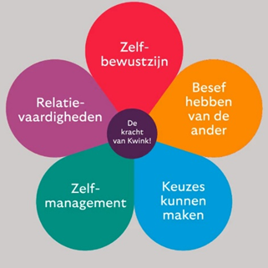
Kunnen inschatten van je eigen gevoelens
Kennis hebben van je interesses, waarden en kracht
Een gezond zelfvertrouwen

Besef hebben van de ander
Empathie
Perspectief nemen
Verschillen tussen individuen en groepen herkennen en waarderen
Sociale signalen kunnen oppakken en interpreteren
Keuzes kunnen maken
Weloverwogen kiezen met de juiste aandacht voor jezelf en de ander
Bijdragen aan een positief klimaat in je school
Verantwoordelijkheid nemen voor je eigen gedrag

Zelfmanagement
Impulscontrole bij stressvolle situaties
Omgaan met heftige emoties
Doelgericht gedrag

Relatiemanagement
Relaties aangaan gebaseerd op samenwerking
Sociale druk weerstaan
Conflicten oplossen

Kriebels in je buik
Kriebels in je buik is een samenhangend lespakket over het lichaam, gender, relaties, seksualiteit, wensen, veranderingen tijdens de puberteit, media, consent en seksuele weerbaarheid voor kinderen op de basisschool. Het lespakket heeft tot doel om bij te dragen aan een veilige en gezonde seksuele ontwikkeling van jonge kinderen. Het is opgebouwd aan de hand van vier thema's:
• Lichamelijke ontwikkeling en zelfbeeld: het lichaam, veranderingen tijdens de puberteit, bloot zijn, geslachtskenmerken en mediabeelden.
• Voortplanting en gezinsvorming: voortplanting, zwangerschap en bevalling, preventie soa en zwangerschap.
•Sociaal emotionele ontwikkeling: relatievorming, gendergelijkheid en seksuele diversiteit.
•Seksuele weerbaarheid: wensen en grenzen, consent, lastige situaties, seksueel misbruik en hulp vragen.

In een kwaliteitskaart staat beschreven welke onderwerpen behandeld worden in de groepen.. De onderwerpen zijn verwerkt in lessen voor groep 1 t/m 8 en sluiten nauw aan bij de doelen burgerschapsonderwijs.

Trefwoord
Op de Lisbloem wordt gewerkt met de methode Trefwoord. Trefwoord biedt dagelijks materiaal waarmee levensbeschouwelijke thema’s verkend worden. Elke dag is er een losstaande korte activiteit, gebaseerd op het kalenderbeeld. Wekelijks zorgen drie domeinen: Bronnen en tradities, Kind en Samenleving, voor verbreding en verdieping van een thema. Met Trefwoord leren kinderen om een eigen kijk op het leven te ontwikkelen (identiteits-/persoonsvorming). Ze leren omgaan met diversiteit, zich in te leven in anderen en in gesprek te gaan en elkaars benaderingen te
vragen. Daarnaast leren ze kritisch denken en handelen, ethisch redeneren en communiceren. Deze leeropbrengsten zijn ook binnen burgerschapsonderwijs van belang en helpen onze leerlingen vanuit christelijke identiteit verantwoordelijkheid te leren dragen en goed te zorgen voor zichzelf, voor elkaar en de wereld om hen heen. Voor de methode is een artikel beschikbaar waarin uiteen wordt gezet op welke wijze Trefwoord de kerndoelen t.a.v. burgerschap in de methode heeft verwerkt (bijlage 5). Lesactiviteiten behorende bij de schoolcultuur In de leerlijnen democratie en basiswaarden en diversiteit en gelijke behandeling zijn lesactiviteiten omschreven die behoren bij de schoolcultuur. Deze lesactiviteiten, vieringen e.d. krijgen schoolbreed aandacht.

4.1 Doelpijler democratie en basiswaarden
Het ontwikkelen van de sociale en maatschappelijke competenties die de leerling in staat stellen deel uit te maken van en bij te dragen aan de pluriforme, democratische Nederlandse samenleving staat binnen deze doelpijler centraal. Het bijbrengen van respect voor en kennis van de basiswaarden van de democratische rechtsstaat, zoals verankerd in de Grondwet, en de universeel geldende fundamentele rechten en vrijheden van de mens.

Einddoel: leerlingen handelen (op school) naar de waarden gericht op democratie en basiswaarden. Onze leerlingen hebben kennis van de democratie en kunnen democratisch handelen.
Subdoelen kennis (wettelijke vereiste)
- Kennis van de democratisch rechtstaat, Grondwet en universele rechten van de mens.
- Kennismaken met de basiswaarden van de democratische rechtsstaat (vrijheid, gelijkheid
en solidariteit, te denken valt aan vrijheid van meningsuiting, verdraagzaamheid,
gelijkwaardigheid, afwijzen van onverdraagzaamheid, verantwoordelijkheid en autonomie). Subdoelen vaardigheden
- Het ontwikkelen van uitdrukkingsvaardigheden.
- Het duidelijk verwoorden van gedachten en gevoelens.
- Het ontwikkelen van samenwerkingsvaardigheden.
- Met respect vormen van een mening en deze kunnen onderbouwen. - Leren omgaan met
de mening van een ander (respecteren).
- Ontwikkelen van gewenste sociale interactie met leerlingen en volwassen.
- Debateer/discussieer vaardigheden ontwikkelen (luisteren naar elkaar).
- Leren keuzes maken en weerbaar zijn voor invloeden van buitenaf.

4.2 Doelpijler Diversiteit en gelijke behandeling
Bij de doelpijler diversiteit staat het ontwikkelen van een morele houding van respect en verantwoordelijkheid centraal waarbij de leerling in staat wordt gesteld om nu en later vanuit een persoonlijke levensbeschouwelijke identiteit (religieus of seculier), actief te kunnen meedoen in de samenleving. Het bijbrengen van kennis over en respect voor verschillen in godsdienst, levensovertuiging, politieke gezindheid, afkomst, geslacht, handicap/beperking of seksuele gerichtheid is hierbij belangrijk. Samenvattend kan dit worden vertaald in onderstaand einddoel gericht op diversiteit.
Einddoel diversiteit en gelijke behandeling: Onze leerlingen hebben kennis over diversiteit en tonen nieuwsgierigheid naar mensen die anders zijn dan zijzelf.

Binnen ons burgerschapsonderwijs ligt voor ons de taak om bij onze leerlingen, vanuit hun nieuwsgierige houding, een brede sociaal-maatschappelijke interesse te stimuleren. Een belangrijk leerdoel is om onze leerlingen vanuit hun veelal kansrijke omgeving kennis te laten maken met de wereld om hen heen en hierbij de kennis op het gebied van culturele- en sociaaleconomische verschillen te verbreden. Dit is zowel gericht op de directe omgeving maar ook op wat er in de wereld speelt. Vanuit onze christelijke identiteit helpen wij de leerlingen om vanuit deze kennis op een zelfbewuste manier in het leven te staan en verantwoordelijkheid te leren dragen voor elkaar en de wereld om hen heen. Hierbij krijgt saamhorigheid, het elkaar helpen en het goed leren omgaan met de omgeving voldoende aandacht binnen ons burgerschapsonderwijs. Dit resulteert in onderstaande subdoelen:
Subdoelen kennis (wettelijke vereiste)
- Verbreden van kennis op het gebied van culturele- en sociaaleconomische verschillen.
- Kennis uitbreiden t.a.v. de christelijke identiteit om vanuit deze kennis op een zelfbewuste manier in het leven te staan.
- Kennis van diversiteit op het vlak van afkomst, godsdienst, geslacht, seksuele gerichtheid, politieke/levensbeschouwelijke opvattingen en beperking.
- Kennis over artikel 1 van de Grondwet: Allen die zich in Nederland bevinden worden in gelijke gevallen gelijk behandeld.
Subdoelen vaardigheden
- Ontwikkelen van een brede sociaal-maatschappelijke interesse (houding).
- Zelfredzaam en verantwoordelijk in de wereld staan.
- Vanuit christelijke identiteit leren wie je bent. Ontmoetingsleren: jezelf leren kennen en de ander begrijpen.
- Vanuit christelijke identiteit verantwoordelijkheid leren dragen en goed te zorgen voor jezelf, voor elkaar en de wereld om hen heen.
- Saamhorigheid en het elkaar helpen stimuleren.
- Het goed leren omgaan met de omgeving.

